UDP 可靠数据传输 — 数据包抓包分析报告

A. Wireshark 抓包截图
server端：
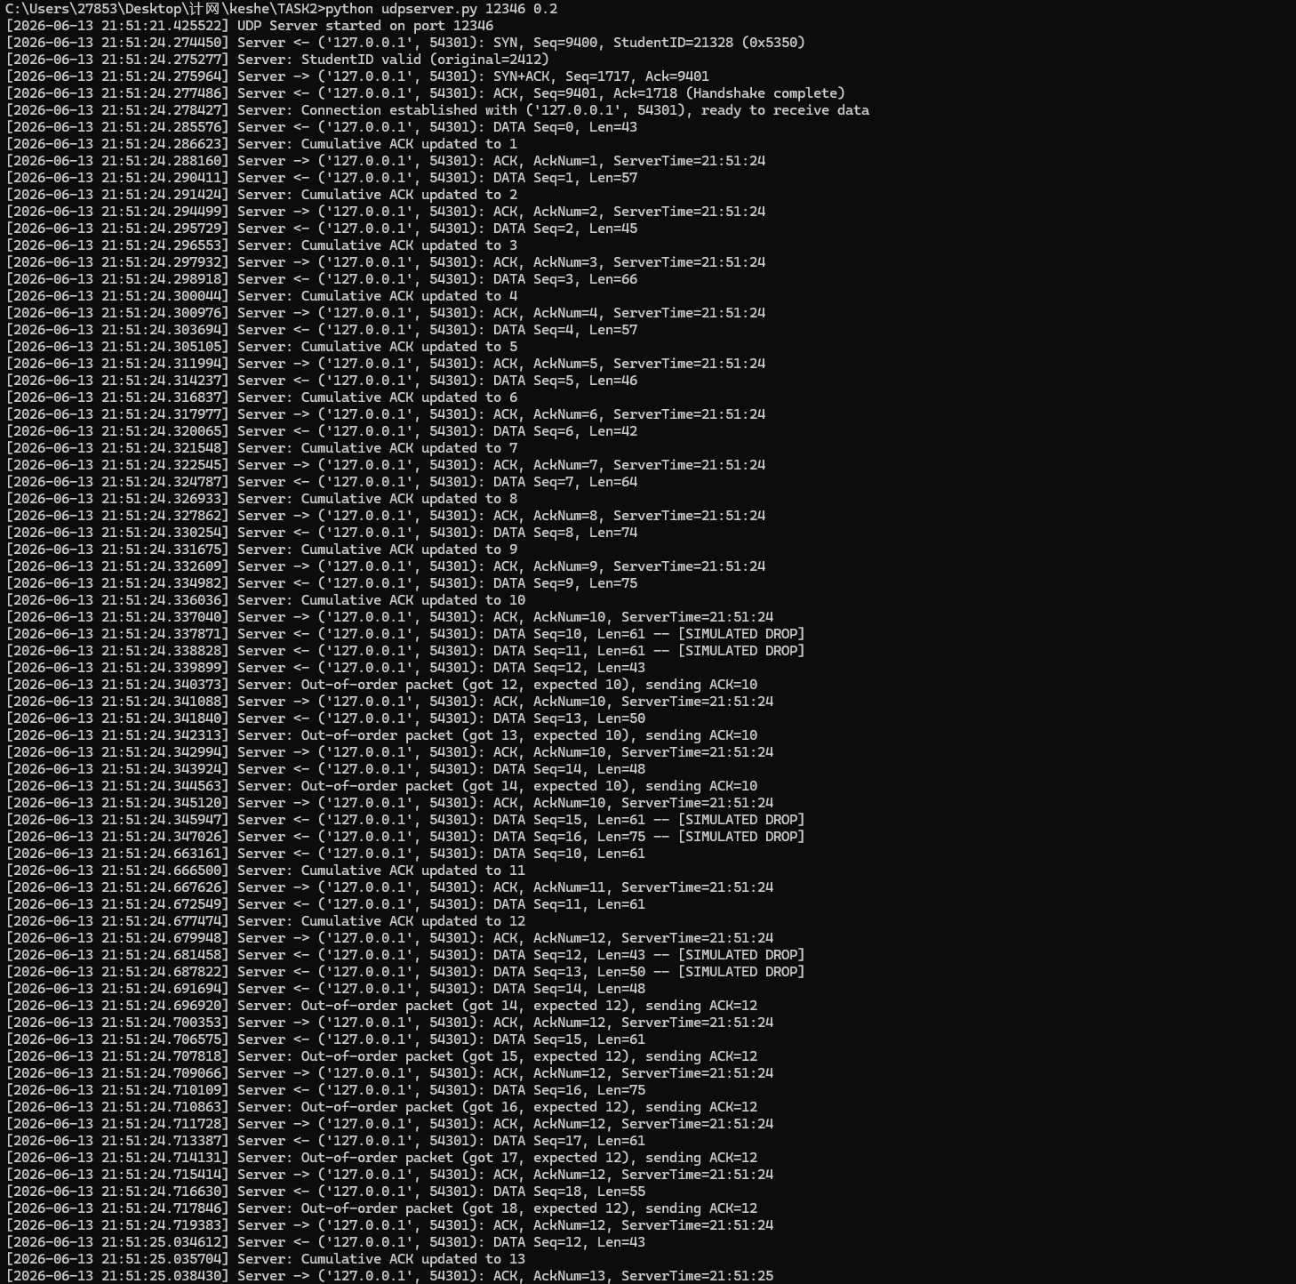
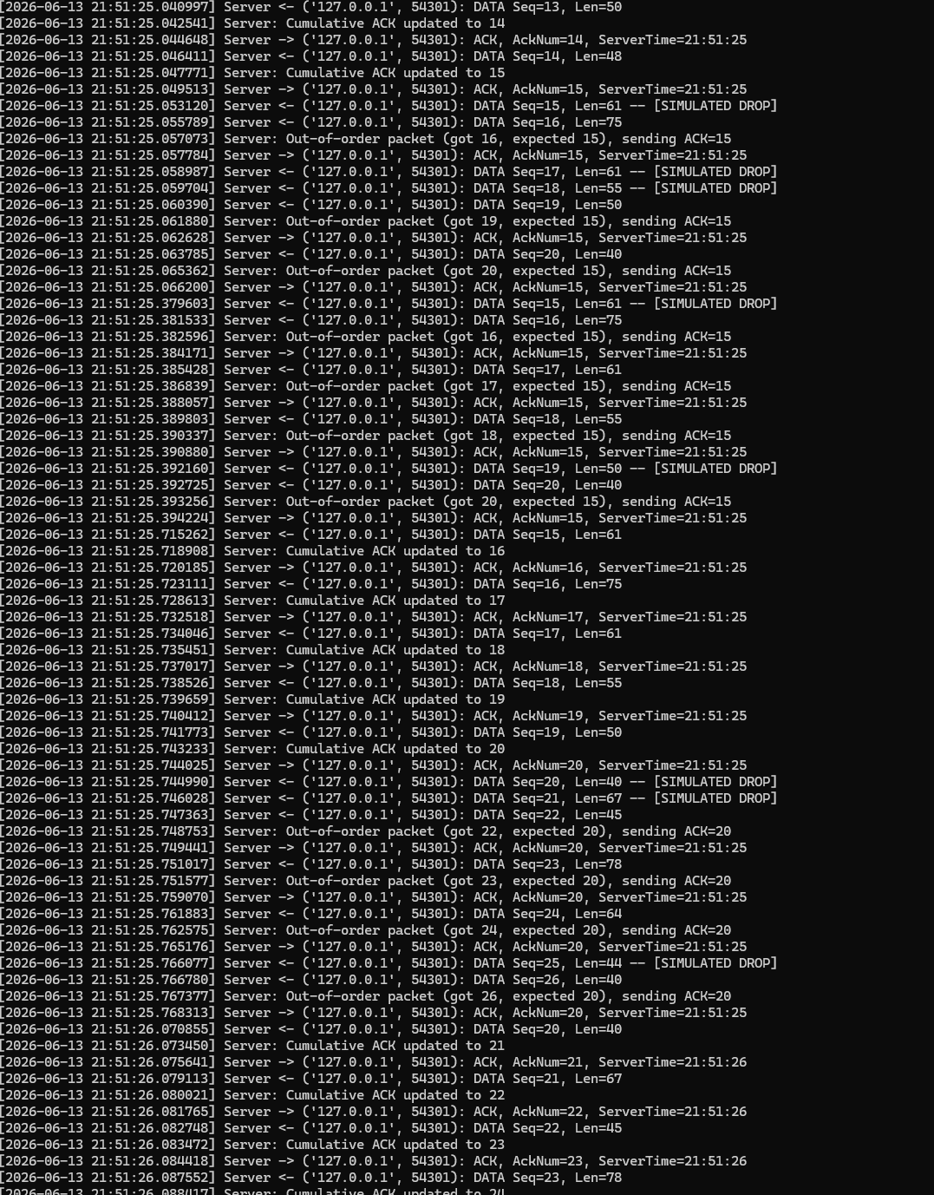
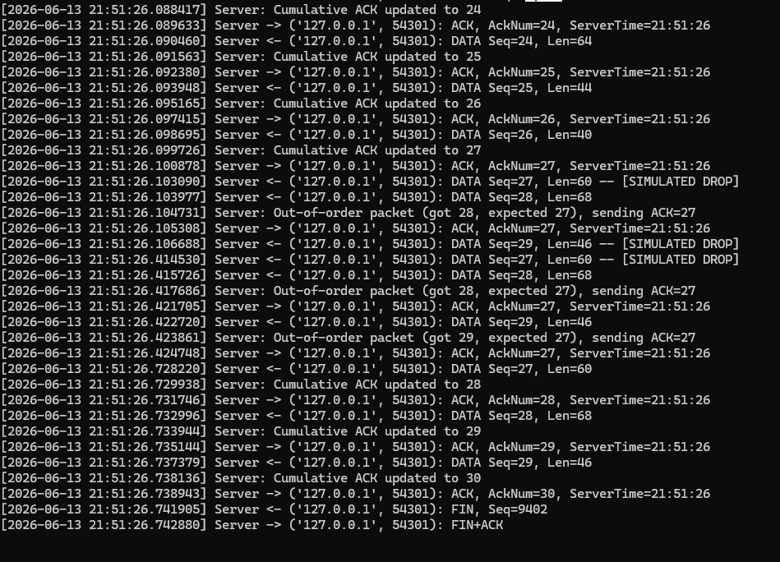
Client端：
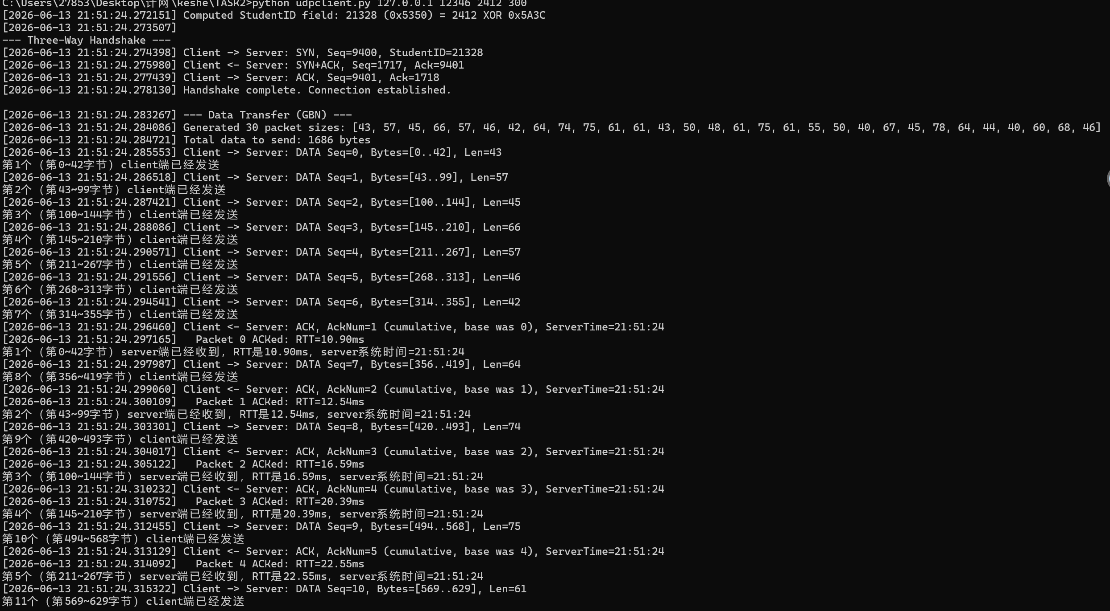
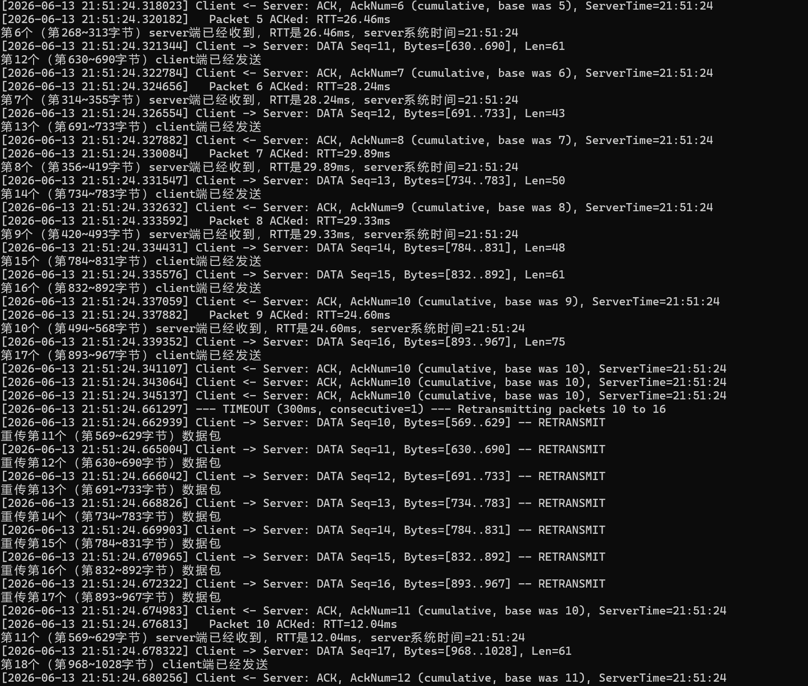
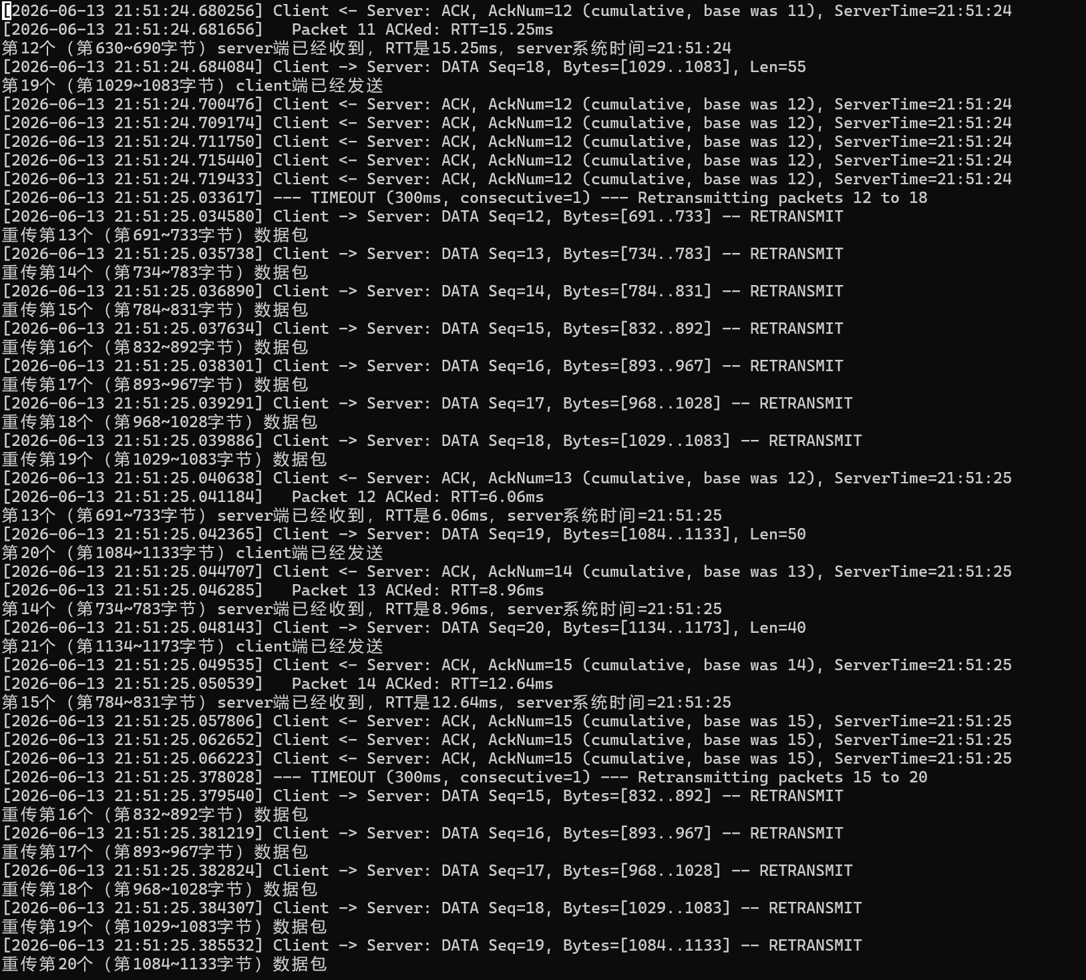
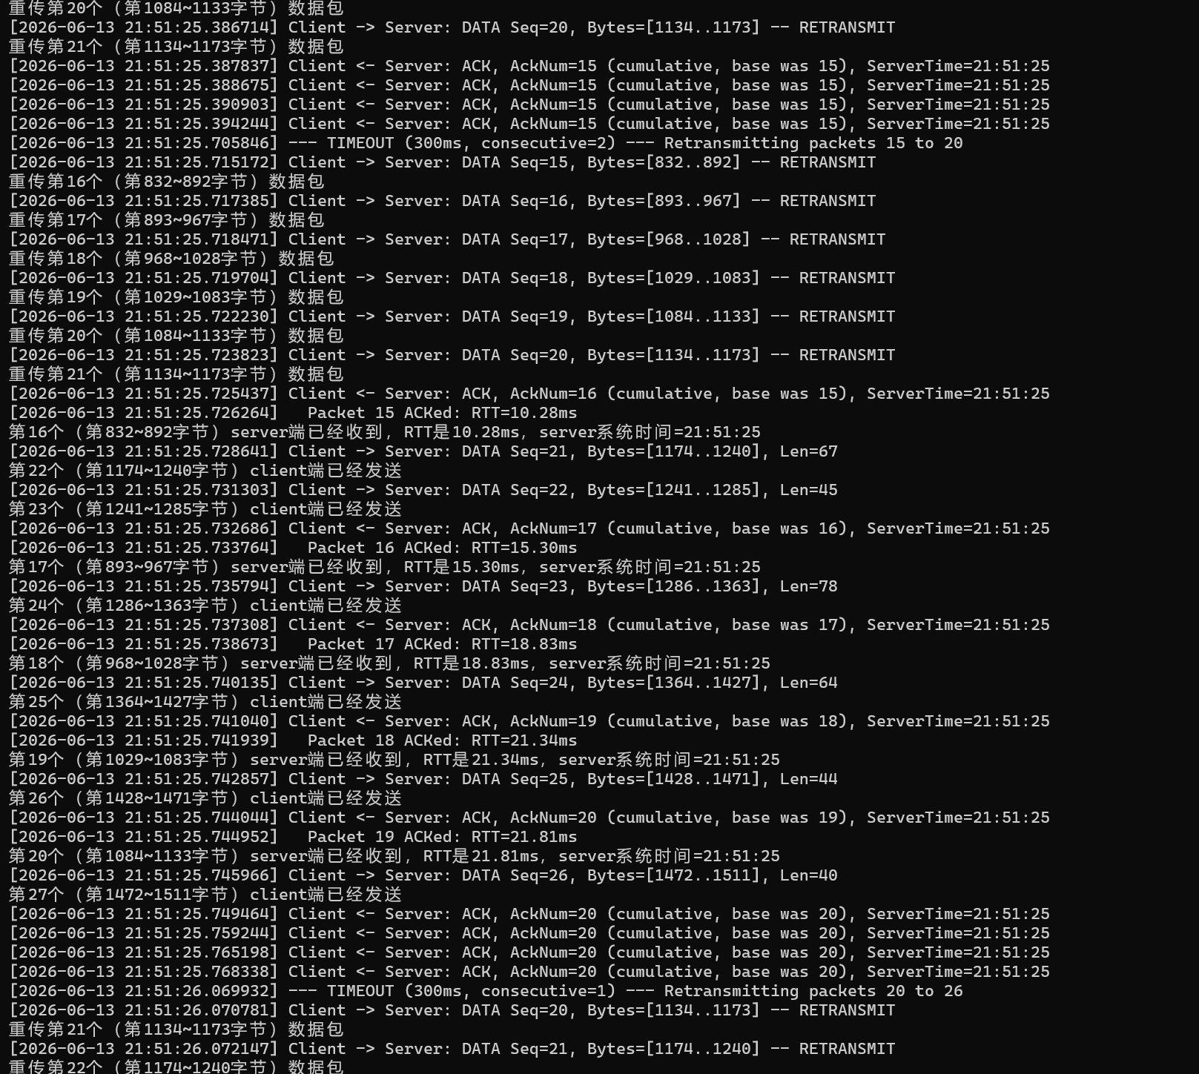
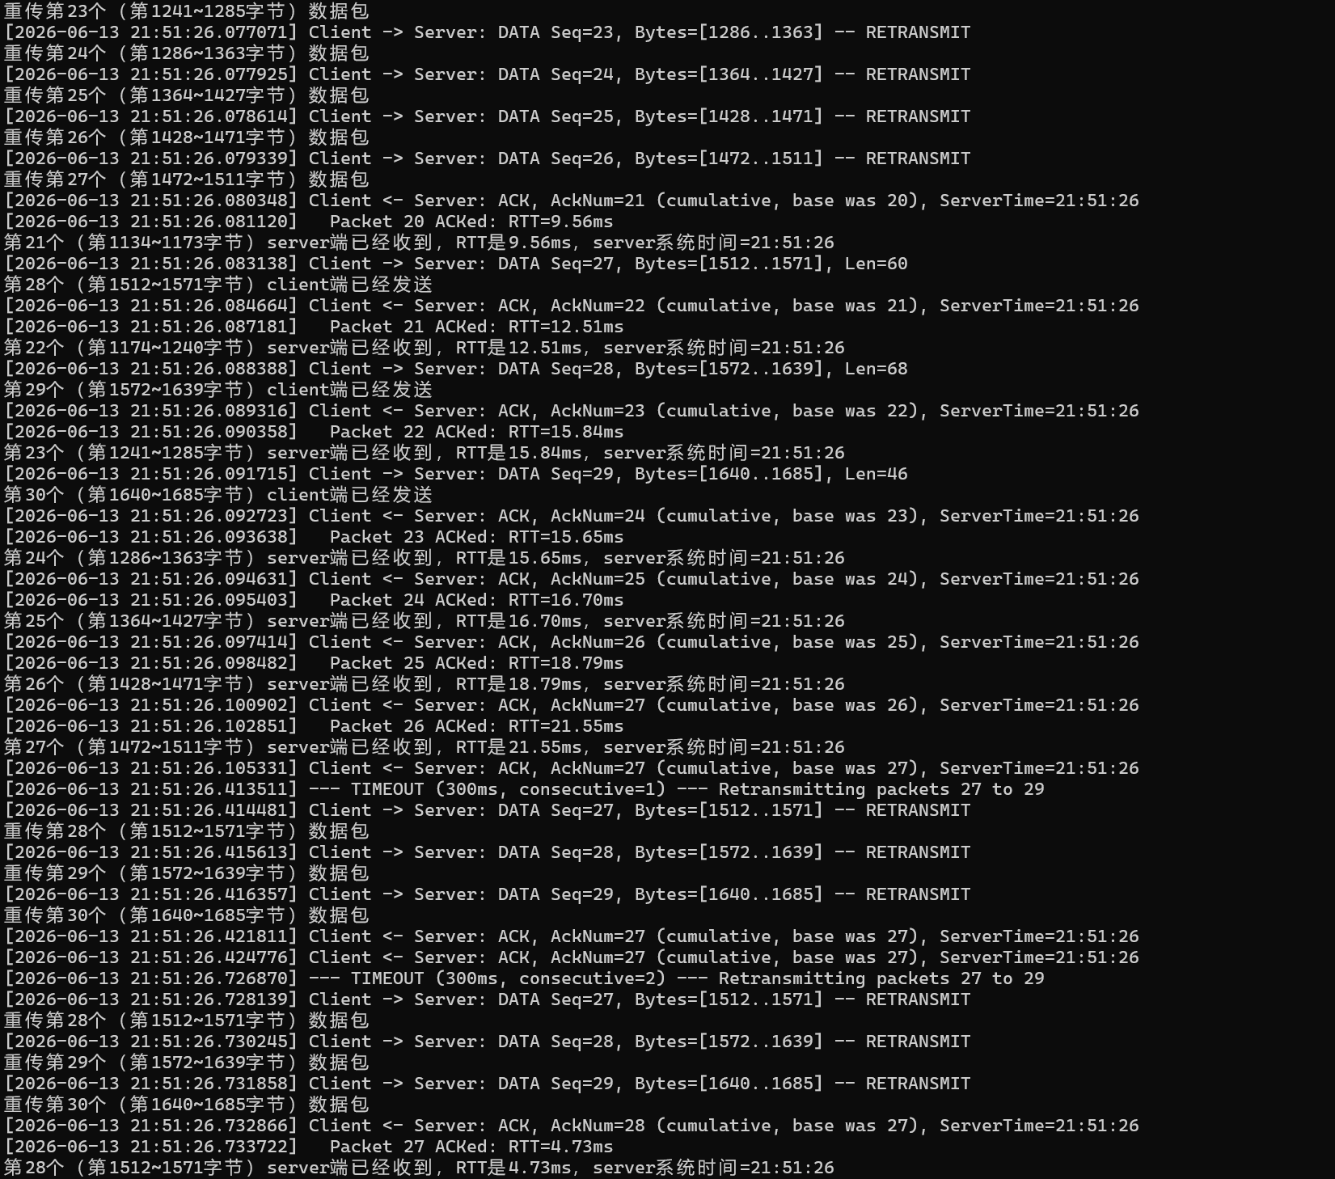
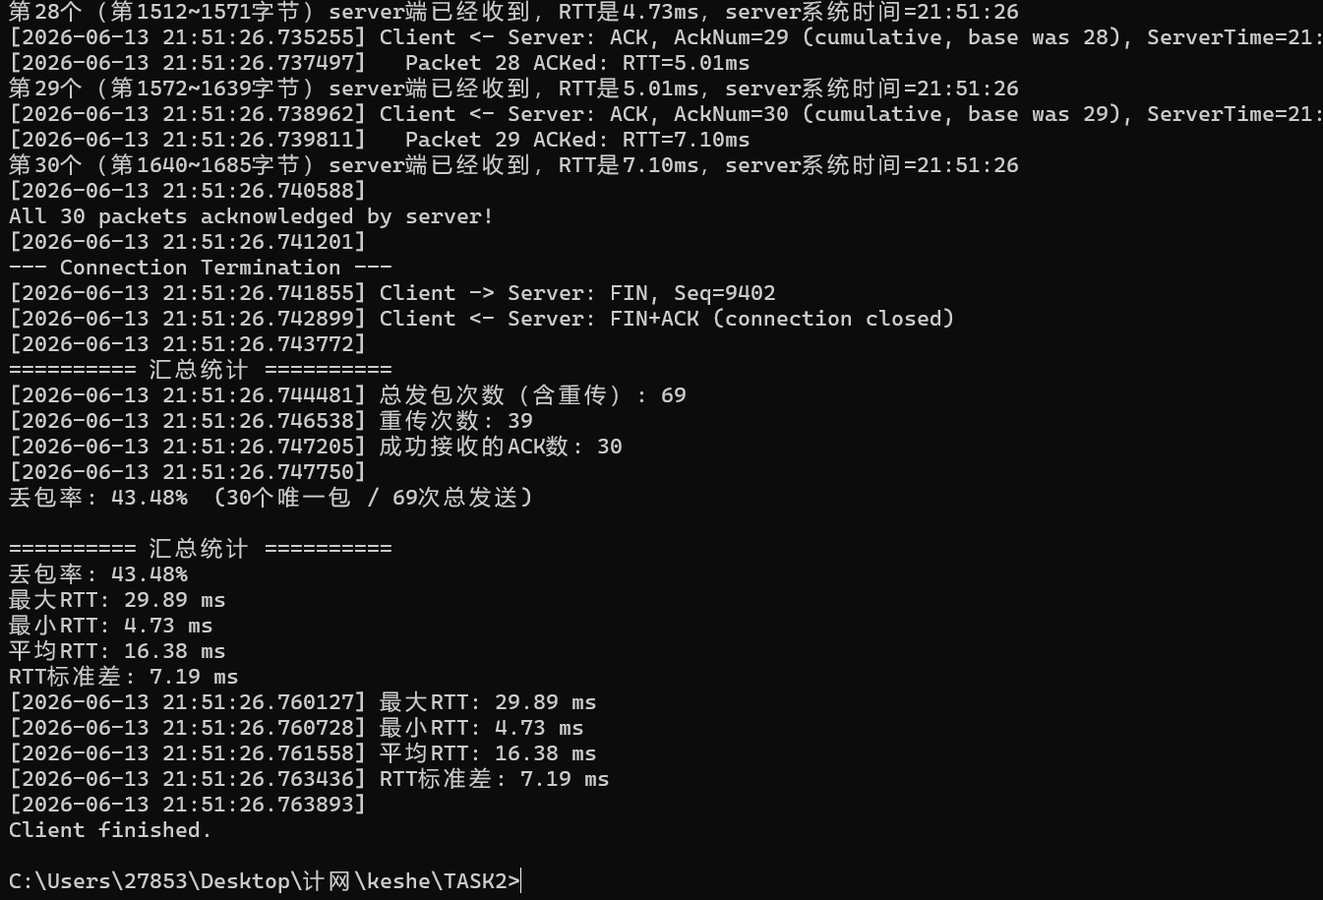
Wireshark抓包界面：
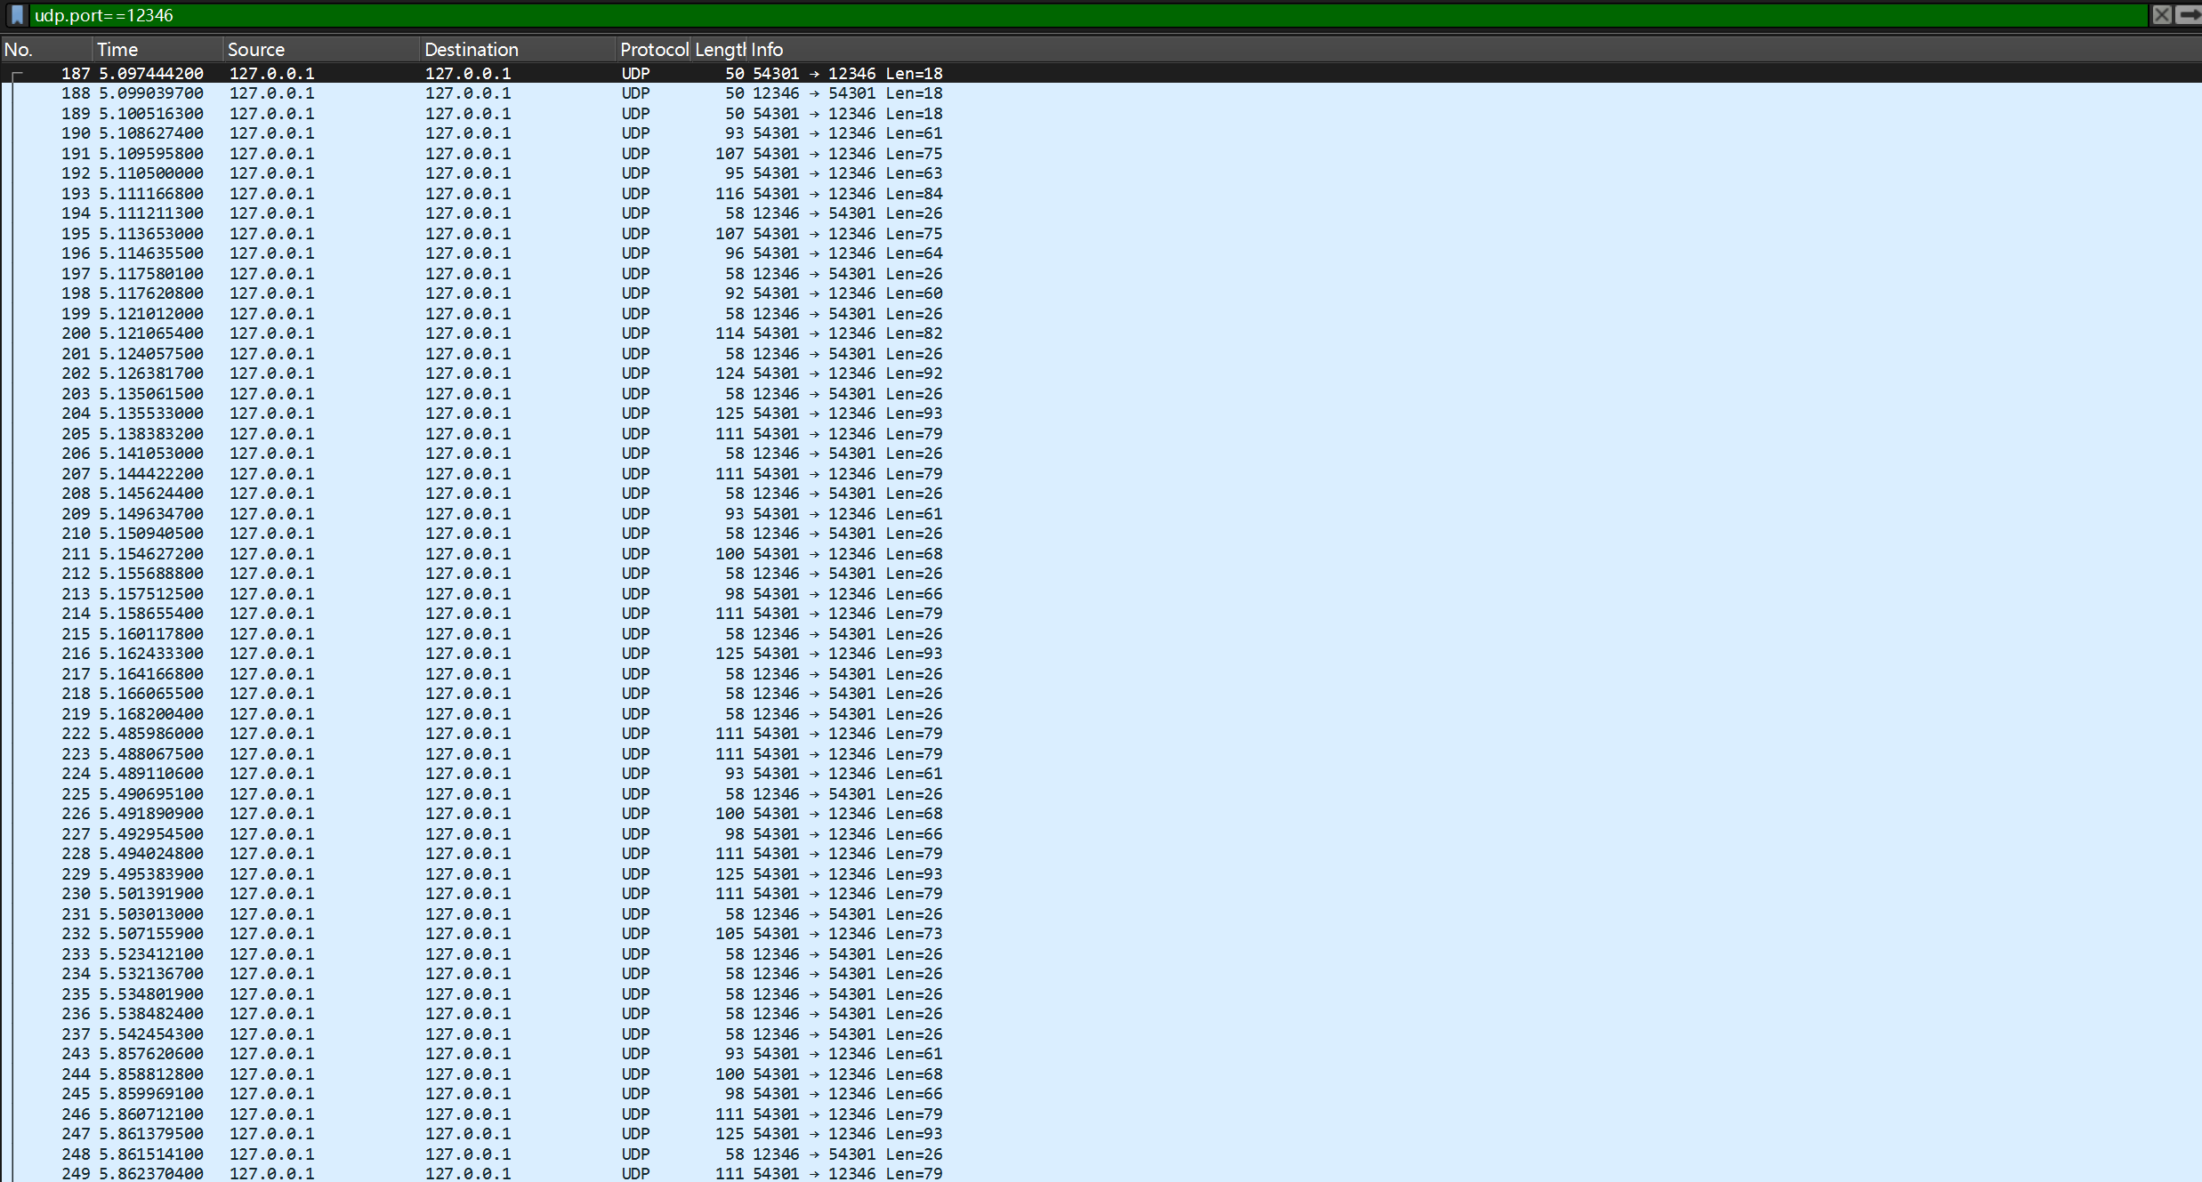
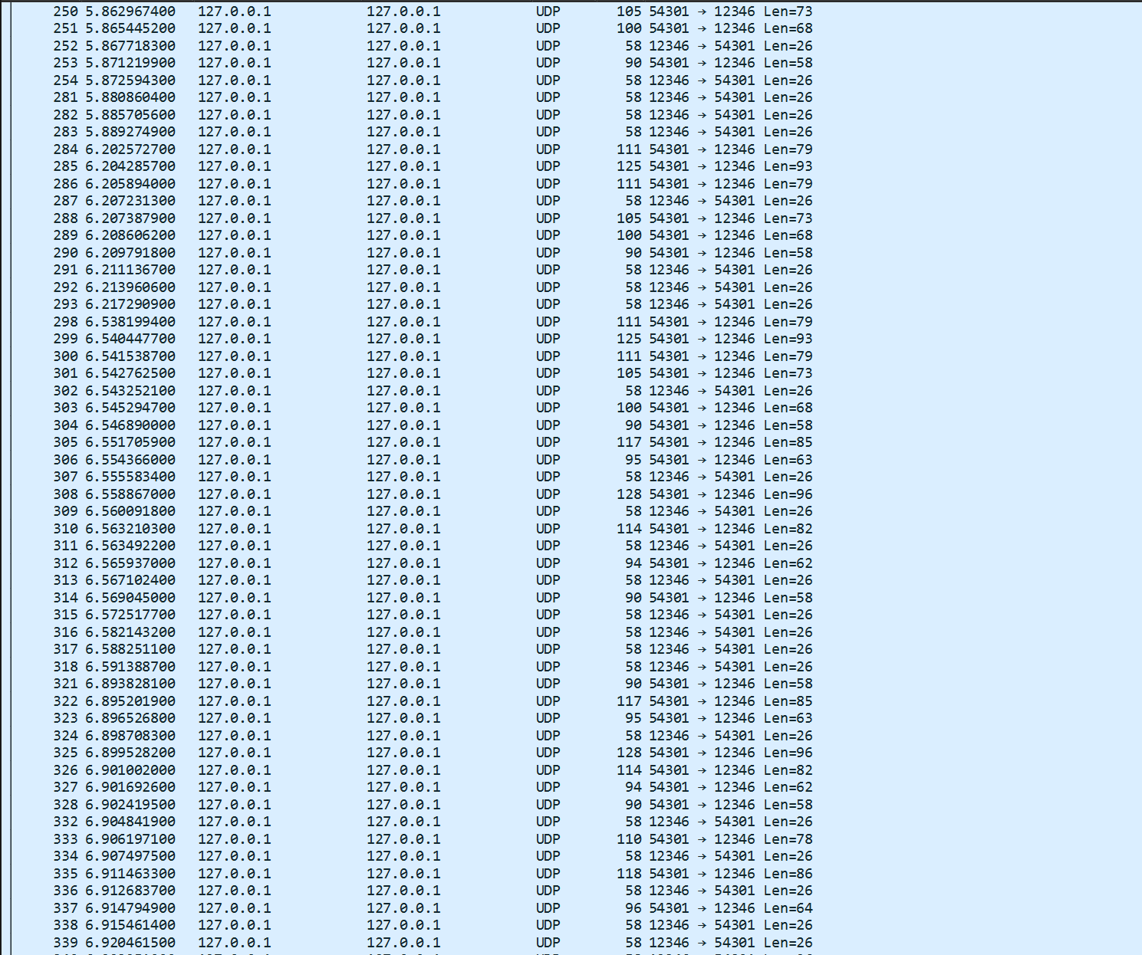
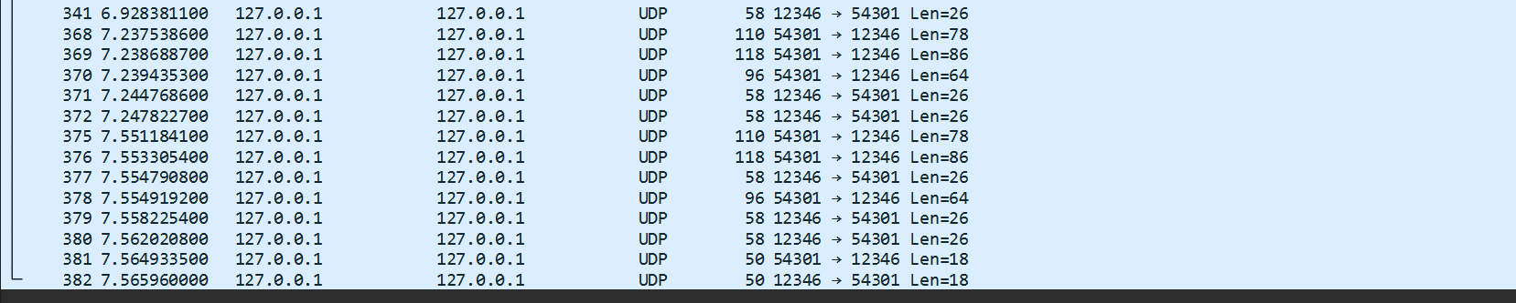

+B. 实现关键点及代码解决方案

B.1 基于 UDP 的三次握手连接建立
问题：UDP 是无连接的（没有内置的 connect/disconnect 机制），需要在应用层模拟 TCP 的连接建立过程。
解决方案：
- 使用自定义头部中的 flags 字段标识握手阶段（FLAG_SYN=0x0001, FLAG_ACK=0x0002）
- 客户端发送 SYN，携带 StudentID 字段（学号后4位 XOR 0x5A3C）
- 服务器验证：对收到的 StudentID 再次 XOR 0x5A3C，检查结果 ∈ [0, 9999]
- 验证通过后服务器回复 SYN+ACK（携带自己的初始序列号）
- 客户端回复 ACK，三次握手完成，进入数据传输阶段
- 服务器用 client_states 字典跟踪每个客户端的状态机
代码位置：udpclient.py 第168-209行（客户端握手），udpserver.py 第120-150行（服务器握手及验证）

B.2 GBN 滑动窗口协议实现
问题：在 UDP 之上实现 Go-Back-N 协议，发送窗口固定 400 字节。
解决方案：
- 维护两个指针：base（最早未确认的包号）和 next_seq（下一个待发送的包号）
- 在窗口容量内（累计字节数 ≤ 400），连续发送多个数据包
- 收到累积 ACK（ack_num > base）时，将 base 滑动到 ack_num
- 超时发生时，重传 base 到 next_seq-1 之间的所有未确认包（GBN 核心行为）
- 使用 acked 集合跟踪已被确认的包，避免重复计算 RTT
代码位置：udpclient.py 第230-349行（GBN 主循环）

B.3 应用层丢包模拟
问题：在本地回环测试中 UDP 几乎不会丢包，需要在应用层人为制造丢包场景。
解决方案：
- 服务器收到 DATA 包后，以概率 drop_rate（默认 0.2）随机决定是否回复 ACK
- 若 random.random() < drop_rate：记录 "[SIMULATED DROP]" 并跳过发送 ACK
- 这导致客户端超时并触发 GBN 重传机制
- 丢包率可在命令行参数中指定（0.0 ~ 1.0）
代码位置：udpserver.py 第175-178行（丢包判断逻辑）

B.4 自适应超时计算
问题：固定超时时间无法适应网络状况变化，应采用类似 TCP 的自适应方法。
解决方案：
- 收集每次成功确认的 RTT 样本（避免对重传包采样，防止二义性）
- 当样本数 ≥ 3 时：超时时间 = avg_RTT + 4 × std_RTT
- 限制范围：[初始超时时间, 5000ms]
- 使用 pandas Series 计算均值和标准差（mean() 和 std()）
- 每次累积确认推进 base 后重新计算自适应超时
代码位置：udpclient.py 第122-140行（compute_timeout 函数），第319-321行（调用更新）

B.5 服务器端累积确认（GBN 接收端）
问题：服务器需按 GBN 协议规范实现接收端逻辑。
解决方案：
- 维护 next_expected 变量（期望的下一个序列号）
- 若收到 seq == next_expected：接收，next_expected += 1
- 若收到 seq != next_expected（乱序）：丢弃该包
- 无论收到哪个包，始终回复 ACK=next_expected（累积确认）
- 这意味着即使收到乱序的高序号包，也只确认连续收到的部分
代码位置：udpserver.py 第180-201行（累积确认逻辑）

B.6 RTT 测量与统计
问题：需要跟踪每个数据包的 RTT，并在传输完成后给出汇总统计。
解决方案：
- 发送时记录 send_times[seq] = time.time()
- 收到 ACK 时：RTT = (当前时间 - send_times[seq]) × 1000（转换为毫秒）
- 仅记录首次确认的 RTT（通过 acked 集合判断），避免重传干扰
- 使用 pandas 计算最大值、最小值、平均值、标准差
- 传输结束后在终端和日志中打印汇总统计
代码位置：udpclient.py 第308-315行（RTT 记录），第417-430行（统计汇总）

B.7 服务器系统时间回传
问题：客户端在收到 ACK 时需要显示服务器的系统时间（hh-mm-ss 格式）。
解决方案：
- 服务器在构造 ACK 包时，将当前时间格式化为 "HH:MM:SS" 字符串
- 编码为 ASCII 字节放入 ACK 报文的 data 字段中
- 客户端解析 ACK 时，从 ack_parsed["data"] 中提取并解码显示
- 这是在不修改协议头部结构的情况下优雅地传递额外信息的方式
代码位置：udpserver.py 第194-196行（服务器端），udpclient.py 第300-305行（客户端解析）

B.8 自定义应用层协议头部设计
问题：需要设计一个完备的应用层协议头部，支持连接管理、可靠传输、统计等功能。
解决方案：18 字节固定头部 + 可变长度数据：
- src_port / dst_port（各2B）：记录通信端口
- seq（4B）：序列号，用于 GBN 协议的数据包编号与重传
- ack（4B）：确认号，实现累积确认
- flags（2B）：标志位，区分 SYN/ACK/FIN/DATA 四种报文
- student_id（2B）：学号验证字段，XOR 加密
- data_len（2B）：数据载荷长度
- data（变长）：实际数据载荷
- 所有多字节字段使用网络字节序（Big-Endian，struct "!" 前缀）
代码位置：两个文件顶部的常量定义及 build_packet/unpack_packet 函数

C. 掌握的知识点
通过完成本 Task，以下知识点得以学习、熟悉并掌握：

C.1 基础理论
- TCP 与 UDP 的本质区别：面向连接/可靠 vs 无连接/不可靠
- 为什么使用 UDP 时需要在应用层自行实现可靠性
- TCP 三次握手的状态变迁及原理
- Go-Back-N（GBN）与 Selective Repeat（SR）滑动窗口协议的区别
- 累积确认（Cumulative ACK）与选择确认（Selective ACK）的差异
- 流量控制：发送窗口如何限制在途数据量
- 超时重传：丢包检测与恢复的基本手段
- RTT（往返时间）测量及自适应超时计算（类似 TCP 的 EstimatedRTT + 4×DevRTT）
- 应用层丢包模拟技术

C.2 Socket 编程
- UDP Socket API：socket(AF_INET, SOCK_DGRAM)、bind()、sendto()、recvfrom()
- 自定义应用层协议设计（头部字段选取、标志位、编码方式）
- struct 模块进行二进制数据打包/解包（网络字节序）
- socket.settimeout() 实现非阻塞超时操作
- 多线程服务器（threading.Thread）处理多客户端
- 线程安全日志记录（threading.Lock）

C.3 协议设计模式
- 状态机设计：连接生命周期管理（init → 握手 → 传输 → 完成）
- 序列号管理：可靠数据传输的核心机制
- 固定头部 + 可变载荷模式：灵活且易于解析
- 标志位多路复用：同一头部支持多种报文类型
- XOR 运算实现简单的字段验证（防篡改/身份识别）
- 累积确认作为优化手段：减少 ACK 报文数量
- 自适应超时：从固定值到动态计算

C.4 工具与库
- Wireshark：UDP 抓包、显示过滤器、追踪 UDP 流
- pandas：统计计算（mean、std、max、min）
- python-docx：编程生成结构化文档
- struct 模块：二进制数据序列化/反序列化
- threading 模块：并发服务器实现
- random 模块：确定性随机数生成（seed）

D. Git 仓库地址
Url=https://github.com/BLinx05/-tcp-udp.git

